Peregrinatio Mariae 2021
Maria nelle nostre vite
Centro Residenziale Guido Negri

VENERDÌ 21 MAGGIO

ore 10.30 Accoglienza della Statua della Madonna di Fatima
con processione fino alla Chiesa della residenza

ore 16.00 Pellegrinaggio della Statua della Madonna ai
piani 1, 2 e 3 della Terza Villa

SABATO  22 MAGGIO  ore 09.30  Pellegrinaggio  della Statua  ai piani 0, 1 e 2  della Seconda Villa | 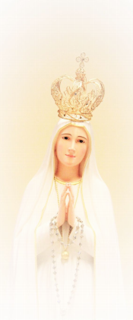 | DOMENICA  23 MAGGIO  ore 09.30  S. Messa solenne per gli ospiti celebrata da don Augusto Busin  (Evento in diretta Youtube)
ore 17.00  S. Messa  per i dipendenti  in chiesa |  | ore 15.30  Pellegrinaggio della Statua ai piani 0, 1 e 2 della Quarta Villa
ore 18.00
Recita del S. Rosario per i Volontari V.A.d.A. davanti alla hall
della residenza

